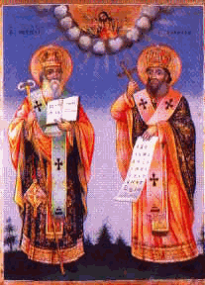
ОСНОВНО УЧИЛИЩЕ “СВ. СВ. КИРИЛ И МЕТОДИЙ”
6600 гр. Кърджали директор: 0361/ 6 53 97
гр. Кърджали, тел./факс: 0361/6 59 26, 0361/2 27 33
ул. “Ген. Чернозубов” № 19 web: www.svetii-kardjali.org ; e-mail ou_svetii_kj@abv.bg

УТВЪРЖДАВАМ: /п/
ДИРЕКТОР:
МАРИЯНА ПЕЕВА

ГРАФИК
ЗА ПРОВЕЖДАНЕ НА ИНОВАТИВНИ УРОЦИ
ПО МАТЕМАТИКА
В VІІ ^{„А“} КЛАС
УЧЕБНА 2021-2022 ГОДИНА

№ | Срок | Учебна седмица/Дата | Тема | Клас
1. | I срок | 9/10.11.2021 г. | 33. Обобщение на темата „Цели изрази“ | VІІ ^{„А“}
2. |  | 13/13.12.2021 г. | 51. Обобщение на темата „Уравнения“ | VІІ ^{„А“}
3. |  | 18/25.01.2022 г. | 70. Обобщение на темата „Основни геометрични фигури“ | VІІ ^{„А“}
4. | II срок | 23/..…03.2022 г. | 92. Обобщение на темата „Еднакви триъгълници“ | VІІ ^{„А“}
5. |  | 30/….05.2022 г. | 120. Обобщение на темата „Успоредник“ | VІІ ^{„А“}

Изготвил:
В. Сарлова

